乙基纤维素水分散体在多颗粒产品开发中的应用与案例研究——网络视频会议参会指南
重要提示：
- 应用平台：Win 7 / Win Vista / Win 2003 / Win XP / Win 2000（不支持MAC系统）
- 参会工具：一台可正常访问互联网的电脑、外接音响设备（音箱或耳机，用于扩大电脑音量）、投
影设备（用于扩大电脑视频）
- 必备软件：Windows Media Player 9.0以上版本、Adobe Flash Player 10.0以上版本、IE 6.0以
上版本
- 特殊说明：暂不兼容 Google Chrome 浏览器 / 360浏览器 / Apple Safari 浏览器 / IE 10.0以上
版本浏览器（含IE 10.0）
- 服务热线：活动中有任何问题请及时拨打热线400-678-9011，将有专人为您解答。
注：收到参会指南后请您务必提前进会测试，在线30分钟以上，检测网络速度、声音及视频效果。

测试时间：2013年9月29日-- 2013年10月23日
培训时间：2013年10月24日（星期四）15:00--15:45（建议提前15分钟登录）
会议主题：乙基纤维素水分散体在多颗粒产品开发中的应用与案例研究
直播链接：http://www1.gnetis.com/event/colorcon/Live/COL131024/
【如何收看网络直播】
- 打开IE浏览器，输入网站地址：http://www1.gnetis.com/event/colorcon/Live/COL131024/ 回车，进入注册页面网站。
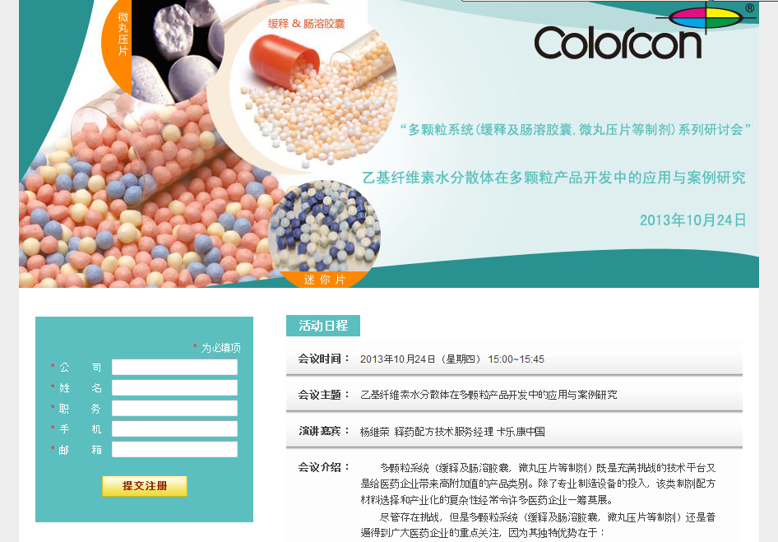

- 进入注册页面：
- 请填写注册信息。
- 请点击“提交注册”，弹出如下窗口：
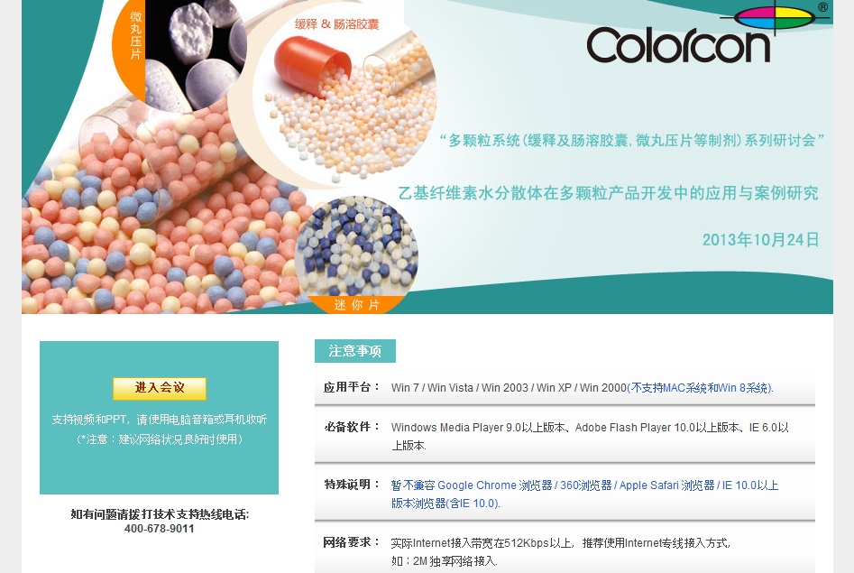
3）请点击“进入会议”按钮进入直播系统。您可以通过此窗口收看主会场现场直播情况。 网络收看视频注意事项：
  - 网络要求：实际接入带宽在500Kbps以上，推荐使用Internet专线接入方式，如 2M 独享接入；
  - 实现方式：此种方式声音部分通过网络传输，请使用电脑扬声器、音箱或耳机收听。在活动窗口里您可以收看会场现场视频；
【直播温馨提示】
- 如果您的网络收看没有声音，怎么办？
- 请先确认您的电脑是否安装了声卡、电脑音量是否静音、音箱是否连接正确。
- 如果电脑设置正常还是无法听到声音，请拨打服务热线400-678-9011，将有专人协助您解决。
- 如何全屏显示视频窗口？（按ESC键可退出全屏模式）
- 将鼠标放至视频窗口位置—点击右键—点击“缩放”—点击“全屏”，即可全屏。
- 将鼠标放至视频窗口位置—双击左键，即可全屏。
- 如果您的会场出现直播中断，无法在线收看视频，怎么办？
  - 首先检查您会场的设备，投影仪、登录直播的电脑、网线连接、音箱等是否正常工作。
  - 如果现场设备正常，请在电脑上按Ctrl+F5刷新屏幕以重新连接直播。
  - 如果还无法正常收看，请拨打服务热线400-678-9011，将有专人协助您解决。

祝您参会愉快！

